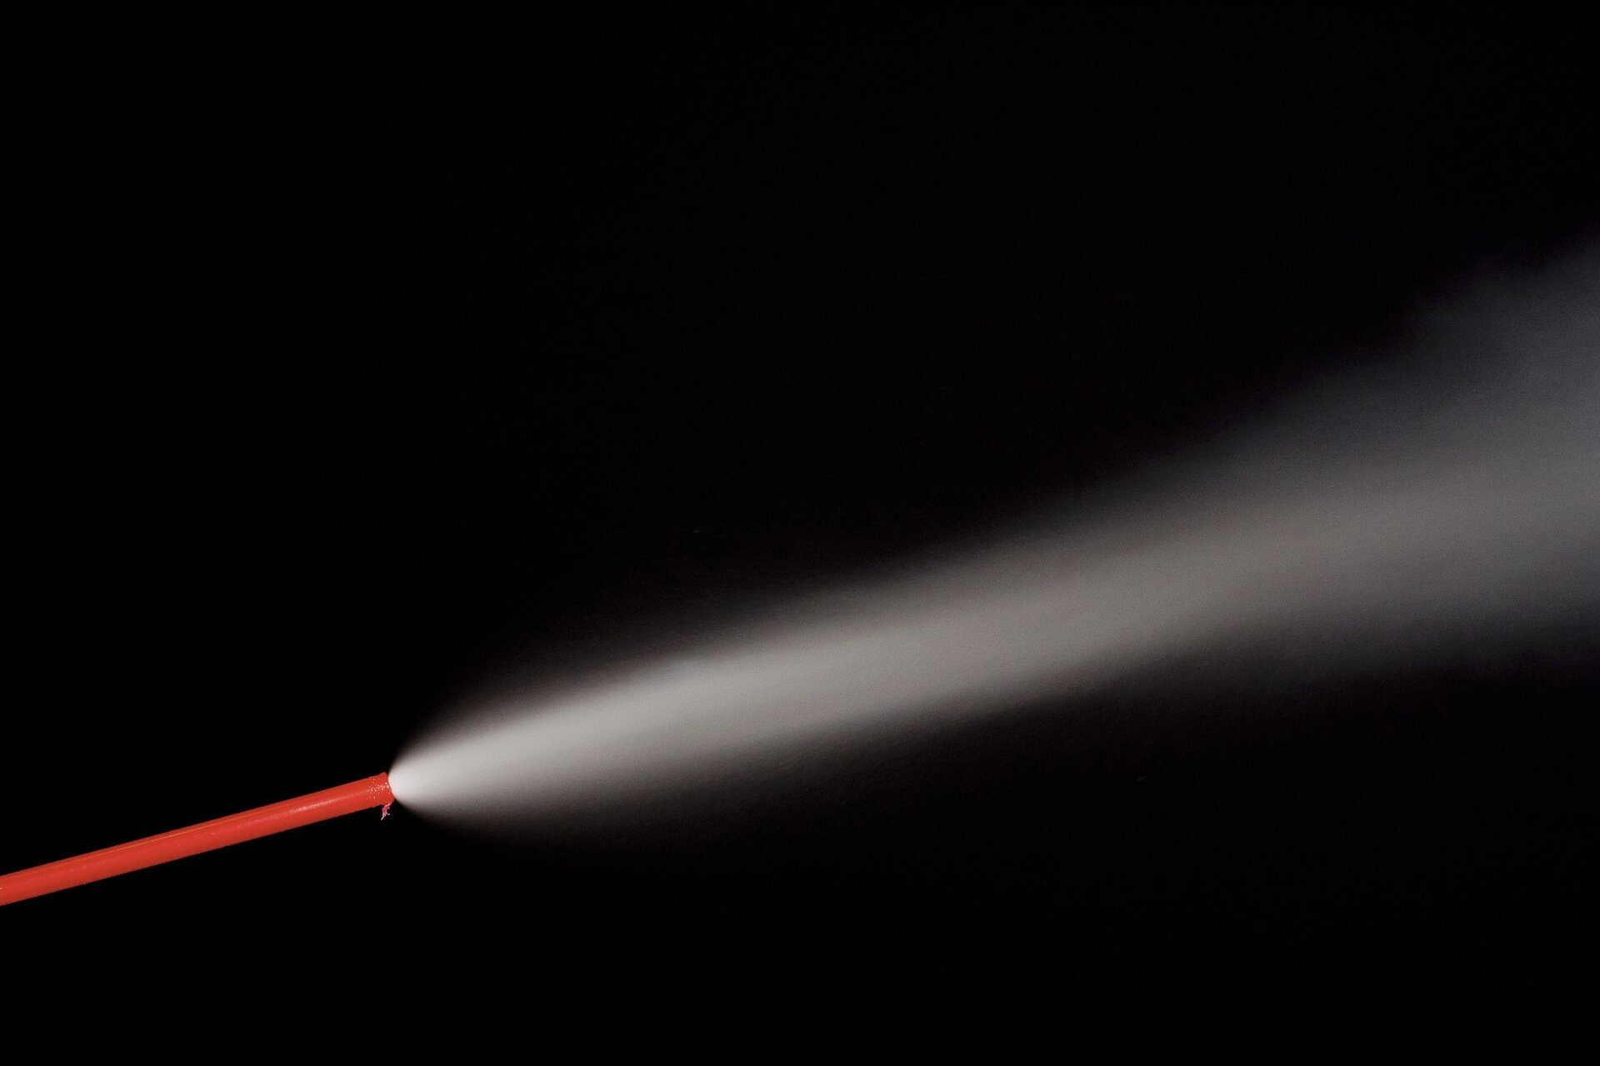

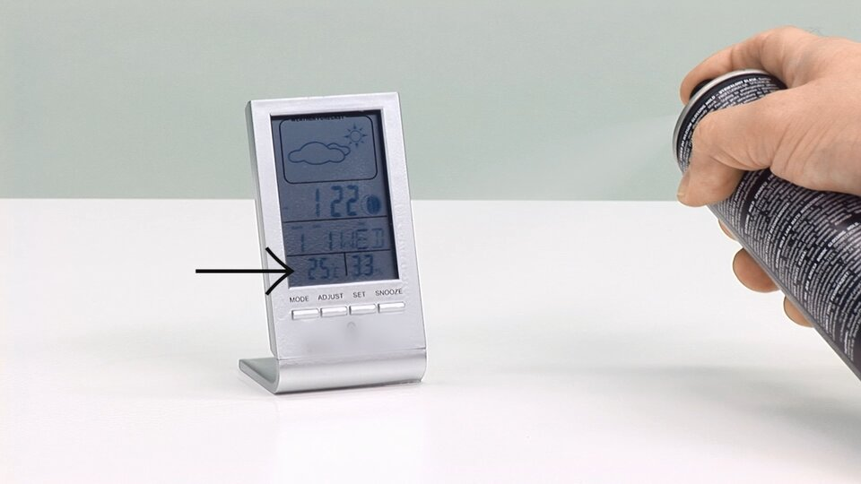

**Fizyka kl .VII. Topnienie i krzepnięcie 03.06.2020r.**

Oparzenie parą wodną o temperaturze 100*C jest bardziej dotkliwe od oparzenia wodą o tej samej temperaturze. Dlaczego?

W zetknięciu ze skóra człowieka o temp. 37*C zarówno para wodna jak gorąca woda oddaje ciepło. Ciepło oddane przez parę wodną związane jest z ciepłem skraplania równe 2 mln J/kg. Ciepło oddane przez stygnącą wodę związane jest z ciepłem właściwym wody i wynosi 4 tys. J/kg. Nawet jeśli pomnożymy to przez różnicę temperatur(63*C) i tak otrzymamy liczbę znacznie mniejszą niż 2 mln, bo ok.250 tys .J/kg

**Polecenie:**

**Do naczynia zawierającego stopiony wosk o stałej temperaturze 61*C wstawiono drugie mniejsze naczynie z takim samym woskiem ale w stanie stałym. Czy wosk w mniejszym naczyniu się stopi? Temperatura topnienia wosku wynosi 61*C .Odpowiedź uzasadnij, odwołując się do zmiany energii w procesie topnienia.**

Ciała stałe o regularnie uporządkowanym układzie atomów lub cząsteczek **to KRYSZTAŁY**.( metale, lód, grafit, minerały)

Ciała stałe o chaotycznym, nieuporządkowanym ułożeniu cząsteczek to **ciała BEZPOSTACIOWE** czyli amorficzne.(szkło ,guma, bursztyn, guma, tworzywa sztuczne).

Substancje krystaliczne topnieją w stałej temperaturze- temperaturze topnienia, natomiast substancje bezpostaciowe nie mają dokładnie określonej temperatury topnienia. Dla kryształów temperatura topnienia jest równa temperaturze krzepnięcia.

Ciepło topnienia jest liczbowo równe ilości ciepła, które jest potrzebne, aby 1 kg substancji będącej w stanie stałym zamienić w ciecz.

**Q t = Q/m**

Zadanie:

Oblicz, ile siarki można stopić w temp. 120*C?

Dane: Szuk: m=?

Q = 270 000kJ=270000J

Qt=54000J/kg

m =Q/Q t

m=270000 J/54000 J/kg =5kg

**Zadanie: Dlaczego lód pływa po wodzie?**